POPRATNO PISMO UZ SLUŽBENI PRAVNI DOKUMENT

Ado Sigal
Ivankova 34
21311 Stobreć
REPUBLIKA HRVATSKA

MINISTAR OBRANE
IVAN ANUŠIĆ
MINISTARSTVO OBRANE (MORH)
Trg kralja Petra Krešimira IV. 1
10000 Zagreb
REPUBLIKA HRVATSKA

PREDMET: Dostava službenog pravnog dokumenta – zahtjev za hitno pojašnjenje nadležnosti i zakonitosti postupanja
Poštovani gospodine ANUŠIĆ,
ja, Ado Sigal, živi čovjek, ovim putem službeno dostavljam dokument:
„Prošireno javno priopćenje s dokaznim prilozima — pravna analiza korporativnog statusa subjekata REPUBLIKA HRVATSKA i MORH“.
Dokument sadrži:
– uvid u podatke FINA Info.BIZ registra,
– dokazne priloge koji pokazuju korporativni status subjekta REPUBLIKA HRVATSKA (osnivanje 2010.),
– dokazne priloge vezane uz MORH (osnivanje 1984. kao poslovni subjekt),
– pravnu analizu učinaka navedenih činjenica u kontekstu najavljenog obveznog vojnog roka.
SLUŽBENI ZAHTJEV
Zahtijevam da dostavite:
1. Dokaz o suverenitetu subjekta REPUBLIKA HRVATSKA.
2. Dokaz o zakonitom osnivanju MORH-a.
3. Pravnu osnovu prema kojoj živim ljudima možete nametnuti obvezni vojni rok.
4. Ugovor kojim je bilo koji živi čovjek dao pristanak na status “obveznika”.

ROK ZA ODGOVOR
Ostavljam rok od 30 dana od dana zaprimanja.
Nedostavljanje službenog odgovora smatrat će se potvrdom da ne posjedujete zakonsku nadležnost, te da najavljene mjere nemaju pravni temelj.

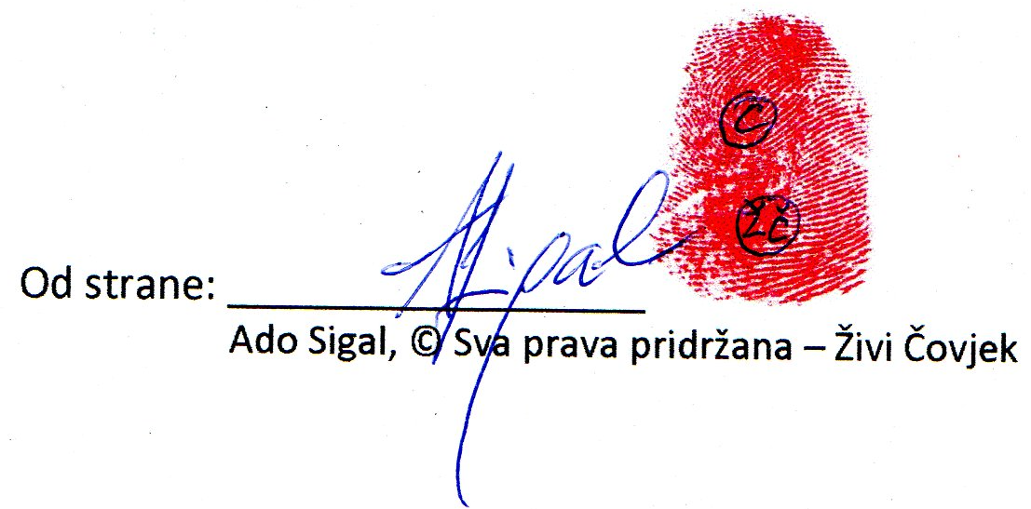
Mjesto: Stobreć
Datum: 09/12/2025

